四大测试分析助汽车满足新需求

来源处:互联网
中国汽车产量已超过美国跃居全球第一，未来5-10年还将保持不断增长的态势。中国汽车工业协会预计，2010年汽车产量增速在10%左右，有望达到1,500万辆。中国目前已涌现不少知名的企业，包括汽车制造商、模块化系统供应商和元器件供应商、电子设备商等，特别是一汽、二汽、比亚迪、奇瑞、吉利、航盛、长安等本土厂商在自主开发和创新上取得的长足进步带动了中国汽车电子产业的快速发展。
然而，面对日益复杂的汽车设计需求，特别是要推出中高端和商用的新能源汽车之时，自主创新和开发之路并非坦途。泰克科技的专家曾在不久前举办的一场汽车电子技术论坛上以拥有“100多个ECU、软件代码已经达到700万行”的丰田Lexus460汽车为例，强调了电子部件在汽车特别是高端汽车中所占据的比例越来越高。“如图1，汽车电子关乎目前汽车设计的三大市场挑战，即如何满足生态(环境保护)、更舒适方便和增强安全性的要求，而围绕解决这些挑战的系统和子系统正是目前汽车电子设计的热点和难点。”他指出。“而局域网、动力系统、电子控制单元和数字RFID的应用在改善汽车生态学、安全性和舒适性方面扮演了重要的角色。
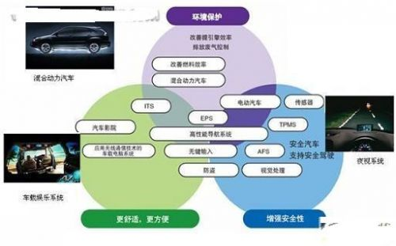
图1：汽车设计的三大市场挑战引发更多设计热点
四大测试分析，一个也不能少
泰克的专家在演讲中强调，无论对于需要改善燃油效率或采用新能源的动力传动系统，还是有助于提升驾车和娱乐舒适性的车身及影音娱乐系统，抑或制动、转向等安全驾驶系统，局域网(LAN)的使用量正不断提高，以实现传动控制、车身控制或各种线控操作(X-by-wire control)；由于需要提高汽车的能耗效率，因此汽车的引擎控制单元和电源系统变得更加复杂，而混合动力和清洁燃料柴油机技术要求高级电子控制系统，以保证安全及环保；利用电子控制单元(ECU)控制基本汽车系统和非基本汽车系统正成为新的行业标准，这些ECU基于数字技术(MCU、FPGA等器件)，要求更深入地了解复杂的定时和信号完整性问题；汽车安全系统采用胎压监测(TPMS)和RFID系统，需要开发和测量实时RF系统，要能够高效监测汽车操作和状态。
(一)局域网测试分析
泰克的专家在演讲中阐述到，汽车设计中正集成各种串行数据技术和应用来实现LAN，如CAN、LIN、MOST和FlexRay。串行通信可改善电路板设计，因为串行接口集成到处理器、ASIC、FPGA等器件中，使得连接数量减少、组件总成本下降。最终汽车设计通常包含多个串行标准、混合信号、混合数据速率、单端信号和差分信号，这就需要一种集大成且易用的高品质测试分析解决方案，以完成信号之间定时、信号完整性测试分析和调试。
对于汽车中常用的CAN、LIN这类低速串行总线的调试，泰克的DPO/MSO4000系列示波器提供了简单、易用、完整、高品质的触发、捕获和解码解决方案。如图2，该示波器系列提供了搜索和标记功能，可在事件表显示解码后的带有时间标记的CAN消息帧，这一功能是其他竞争性产品所不具备的。
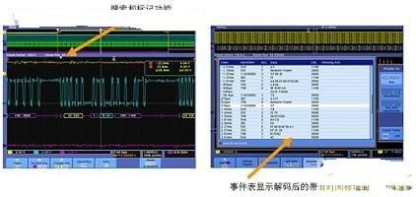
图2：泰克的DPO/MSO4000系列示波器CAN解决方案
对于方兴未艾的高速差分串行总线FlexRay，DPO/MSO4000系列也提供调试解决方案。泰克公司的FlexRay物理层分析软件DPO4AUTOMAX还全面支持物理层分析，提供完整的一套工具评估物理层性能，包括眼图分析、同步测量、定时测量、时间间隔误差 (TIE)，并可通过USB或以太网与外部计算机一起运行。
(二)动力系统测试分析
动力系统无疑是汽车的心脏，而与动力系统相关的电子电路的高质量稳定运行将很大程度上决定整车的性能表现，其中既包括通过ECU实现的电子控制部分，还包括汽车电源电路，特别是新能源汽车。
汽车ECU根据放在汽车各处的传感器传回的数据实时计算信息，确定最佳的引擎控制参数值。由于ECU内置到汽车引擎室中，噪声环境更加恶劣，同时由于对更高频率的分析需求也在不断上升，特别是对微秒级、毫秒级以及甚至纳秒级瞬态信号或尖峰的抗扰能力，对传统示波器和探头分析纳秒级的高频噪声提出了挑战。泰克专家建议降低测量系统的电气负荷，包括使用低输入电容的差分探头。泰克专家还针对部分工程师希望利用信号源进行动力系统电子控制单元现场仿真测试提供了基于信号源的测试方法，例如利用AFG3000系列函数信号发生器仿真各种汽车传感器信号, 如压力、温度、速度、旋转和角度位置，对汽车应用中的引擎控制单元进行功能测试和优化。
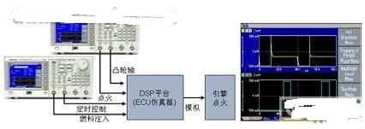
图3：利用AFG302xB和AFG3011测量和优化引擎控制单元
汽车电源电路的测试与其他电子系统上的电源测试类似，需要进行包括开关损耗、传导损耗、平均功率损耗以及安全工作区(SOA)在内的主要性能测试。目前，业界已经具有完整、方便易用的电源测试解决方案，例如泰克公司就提供了业内最完整的集成电源分析解决方案DPO4PWR和DPO3PWR电源分析应用模块，可实现开关损耗测量、安全工作区、谐波、波纹、调制、转换速率等全面的测试，并能实现自动测量功能，可极大地简化汽车电源应用的功率分析工作。
针对汽车电子测试中完全浮地测试的特点，泰克的专家建议工程师在测试中采用相对价格较高但同时性能更高的差分探头来确保消除共模部分的影响。“有时候我们进行单板测试很顺利，但是在系统中运行时就出现问题，很多时候都可能是测试时未能考虑到共模部分的影响造成。”他指出。他进一步与工程师分享了泰克在探头上的领先技术：“例如，TDP探头就特别适合进行浮动电压测量，其输入电容小于1pF，而且具有业内独有的探头可编程控制特性，适合于自动测试系统的实现。”
(三)数字器件分析
在汽车中的电子控制单元、信息娱乐系统和安全子系统中，越来越多的使用MCU、FPGA等数字IC，形成了各种嵌入式系统。泰克的专家分析指出，与需要用逻辑分析仪进行多条通道、复杂触发、条件存储、反汇编、源代码级软件调试的CPU不同，对于MCU和FPGA的调试，一台性能优良、功能配置齐全的混合信号示波器(MSO)就足够了。
以下是嵌入式系统中两种常见的定时测量：事件时间相隔很远——要求在长时间内以高定时分辨率(高采样率)采集多条通道(长记录长度)；数字状态跳变——要求在短时间内捕获信号，但定时分辨率要非常高。实时MSO，如采用MagniVu应用模块的MSO4000，就特别适合监测随时间变化情况。另外，MSO4000的16个数字通道可以分别设置电平，可以在一个设计中使用不同的逻辑类型，并可在多条通道中触发建立时间/保持时间违规。
对于FPGA的调试挑战，泰克专家列举了以下几点：1.设计规格和复杂程度日益提高、接入内部信号受限；2、上市时间压力迫使产品开发和调试周期日益缩短；3、在FPGA中增加调试电路会影响设计性能和占用宝贵的芯片空间等等。
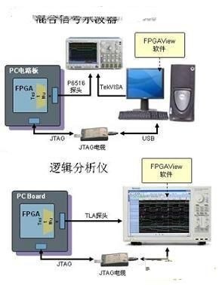
图4：经济高效的FPGA实时逻辑调试解决方案
泰克公司提供了经济高效的FPGA实时逻辑调试解决方案来应对这些挑战：MSO4000混合信号示波器或TLA系列逻辑分析仪 (>v4.3)+ FS2 FPGAView控制软件，配套FPGA厂商的复用器和JTAG电缆，可4步轻松完成：创建接口模块?为调试环境配置FPGAView将FPGA引脚映像到MSO4000或TLA系列逻辑分析仪进行测量。
另外，泰克公司还提供了DPOxAudio音频分析模块，可对车载娱乐系统音频总线I2S进行译码分析。
(四)数字RF测试
一些新的安全和监测系统技术将RFID广泛地应用于在汽车电子系统中，如胎压监测(TPMS)、防盗器、无键输入系统、倒车雷达组件和系统。RFID的应用日益增多，部分在过去高级轿车中应用的技术将成为未来大部分汽车的标配，例如今年轮胎气压监测系统强制性标准立项的呼声日益高涨，监测泰克专家也指出，在倒车雷达应用中，过去国内汽车厂多采用直接购买模块进行应用，而现在很多自己开始设计，将必然促进在更多汽车中的广泛应用。
如前文所述，近年来汽车电子系统越来越复杂化、更多具有较强EMI特性的开关电源进入汽车电子系统中，这些对RF的测试带来了挑战，使用传统的频谱分析工具来对这些瞬态信号进行测试。泰克专家对于汽车RF测试给出了一些建议供工程师参考：可采用泰克公司的双通道信号发生器AFG3022B进行，以生成4位RFID码型信号和同步触发信号，实现对134.2kHz的RFID接收机IC进行功能测试；利用任意波形和函数发生器来产生汽车内的复杂信号环境，例如对于倒车雷达脉冲式噪声系数测量，可采用简便易用的双通道AFG3252来生成两个同步脉冲信号，为RF放大器供电，在频谱分析仪上触发噪声系数测量。
本文小结
近年来，中国汽车电子设计领域日益活跃，与以前整车厂商主要直接使用国外成熟的模块产品相比，很多厂商加大了自主研发的力度，本土汽车电子设计企业也在积极寻求与整车企业合作。
然而市场调研公司的数据表明，目前在中国大陆活跃的汽车电子设计企业整体实力仍然偏弱，在市场排名中前十位仅有一家本土企业。作为后来者，本土汽车电子设计企业必须加强与领先技术提供商的合作，以加强产品开发能力。，目前泰克已与国际和国内领先汽车电子设计商建立了广泛的技术合作。作为领先的测试测量技术提供商，泰克的仪器仪表将帮助广大的工程师克服汽车电子的设计挑战，满足生态(环境保护)、更舒适方便和增强安全性的市场需求。

